AGENTE INTELIGENTE REACTIVO PARA JARDINES HIDROPÓNICOS AUTOMATIZADOS (SmartPot)
Sebastián López Osorno
Politécnico Colombiano Jaime Isaza Cadavid
sebastian_lopez82221@elpoli.edu.co

Resumen
Este artículo presenta el diseño, implementación y evaluación de un agente inteligente reactivo denominado "SmartPot", orientado al control automatizado y monitoreo de jardines hidropónicos de precisión. La problemática central abordada es la extrema sensibilidad de los cultivos hidropónicos a las variaciones microclimáticas y químicas, donde la gestión manual resulta ineficiente y propensa a errores humanos que pueden comprometer la viabilidad de la cosecha en periodos cortos de tiempo. Para mitigar estos riesgos, se diseñó un agente basado en una arquitectura de reglas condición-acción que monitorea continuamente seis variables críticas: pH, conductividad eléctrica (TDS), temperatura ambiental, humedad relativa, iluminación y calidad del aire. Los resultados obtenidos mediante simulación demuestran que el agente logra corregir desviaciones críticas de manera inmediata, estabilizando el sistema y garantizando la homeostasis del entorno de cultivo sin necesidad de intervención humana, validando así la eficacia de los sistemas reactivos en la agricultura de precisión.

1. Introducción
La hidroponía se ha consolidado en las últimas décadas como una de las soluciones más eficientes y sostenibles para la agricultura moderna, especialmente en entornos urbanos donde el espacio es limitado. Este método permite el cultivo de plantas utilizando soluciones minerales en lugar de suelo agrícola, lo que optimiza el consumo de agua y acelera los ciclos de crecimiento. Sin embargo, la ausencia de un sustrato de tierra elimina el "efecto amortiguador" natural que protege a las raíces, haciendo que este método sea altamente sensible a las fluctuaciones ambientales. Un cambio brusco en el pH de la solución nutritiva o un aumento repentino en la temperatura puede bloquear la absorción de nutrientes (bloqueo de nutrientes) o provocar la proliferación de patógenos en cuestión de horas.
La automatización de estos sistemas es, por tanto, no solo una conveniencia sino una necesidad crítica. El monitoreo manual constante es insostenible para el agricultor promedio debido a la demanda de tiempo y la precisión requerida las 24 horas del día. Según Thakur, Malhotra y Bhagat (2023), la integración de sistemas IoT (Internet de las Cosas) y algoritmos de control inteligente es fundamental para optimizar el uso de recursos hídricos, reducir el desperdicio de insumos y garantizar la seguridad alimentaria en entornos controlados. La capacidad de respuesta en tiempo real es el factor determinante entre una cosecha exitosa y la pérdida total del cultivo.
Para abordar este desafío, se propone el desarrollo de un agente inteligente reactivo simple. A diferencia de los agentes basados en objetivos o los que utilizan aprendizaje profundo (Deep Learning) —que requieren grandes volúmenes de datos históricos y mayor potencia computacional—, un agente reactivo opera bajo un esquema determinista de estímulo-respuesta. Esta arquitectura es ideal para mantener la homeostasis de un sistema biológico cerrado, ya que prioriza la velocidad de reacción ante eventos actuales sobre la planificación a largo plazo. Este tipo de agente percibe su entorno a través de sensores específicos y actúa inmediatamente sobre él mediante actuadores físicos, basándose en una base de conocimiento predefinida de reglas lógicas "Si [condición] entonces [acción]" (Russell & Norvig, 2021). Este documento detalla la arquitectura y funcionamiento de "SmartPot", un agente capaz de gestionar variables complejas para cultivos específicos como tomate y lechuga, adaptando sus umbrales de decisión a las necesidades biológicas de cada especie.

2. Trabajos relacionados
El uso de agentes inteligentes en la agricultura ha sido objeto de estudio reciente, buscando superar las limitaciones de los sistemas de control tradicionales (temporizadores simples). A continuación, se analizan trabajos relevantes que fundamentan la propuesta actual:
Valencia González y Valencia Garaicochea (2025) desarrollaron "Hidropon-IA", un sistema de cultivo vertical automatizado que integra inteligencia artificial avanzada. Su enfoque utiliza redes neuronales convolucionales (VGG16) y visión por computador para identificar visualmente el estado de madurez de los vegetales y determinar el momento óptimo de cosecha. Aunque su trabajo representa un avance significativo en la cosecha automatizada, se centra principalmente en la etapa final del ciclo de vida de la planta. Nuestro proyecto "SmartPot" complementa esta visión enfocándose en el mantenimiento vital durante las etapas de crecimiento, donde la estabilidad química es prioritaria sobre el análisis visual.
Por otro lado, Thakur, Malhotra y Bhagat (2023) propusieron un sistema integral de monitoreo y control basado en IoT para cultivos hidropónicos escalables. Su investigación se centró en la regulación de parámetros fisicoquímicos mediante umbrales fijos y lógica difusa, demostrando que la automatización reactiva de bombas y ventiladores basada en lecturas de sensores en tiempo real mejora significativamente el rendimiento del cultivo (biomasa) frente a los métodos de cultivo tradicionales en suelo. Este estudio valida la arquitectura de hardware propuesta para SmartPot, confirmando que la intervención automatizada en variables como el TDS y el pH reduce drásticamente el estrés vegetal.

3. Diseño del agente
El agente "SmartPot" se ha diseñado siguiendo el modelo de Agente Reactivo Simple, el cual selecciona acciones basándose únicamente en la percepción actual, ignorando el historial de percepciones pasadas. Esto garantiza una respuesta robusta y rápida ante emergencias.
En la Tabla 1 se presenta su caracterización PEAS (Performance, Environment, Actuators, Sensors), que define el alcance operativo del sistema.
Tabla 1. Diseño del agente (Análisis PEAS)
Agente | Medida de rendimiento | Entorno | Actuadores | Sensores
Controlador SmartPot | - Estabilidad Química: Mantenimiento del pH en rango ±0.5.  - Confort Térmico: Temperatura dentro de umbrales óptimos.  - Supervivencia: Ausencia de marchitez o estrés hídrico.  - Eficiencia: Minimización del uso de agua y energía eléctrica. | - Jardín hidropónico (Sistema NFT o Raíz Flotante).  - Solución nutritiva en recirculación.  - Planta objetivo (Tomate, Lechuga, Albahaca).  - Condiciones atmosféricas del invernadero. | - Iluminación: Paneles LED Full Spectrum / UV.  - Riego: Bomba de agua sumergible.  - Clima: Ventiladores de entrada/salida y Extractor.  - Química: Bombas peristálticas para pH Up/Down y Nutrientes.  - Térmico: Calefactor de agua o ambiente. | - Humedad: Higrómetro digital.  - Acidez: Sonda de pH industrial.  - Temperatura: Termistor o sensor ambiental.  - Luz: Fotocelda o sensor PAR.  - Nutrientes: Medidor de Sólidos Disueltos Totales (TDS/EC).  - Aire: Sensor de CO2/Calidad de aire.
La lógica de control del agente reside en su Base de Conocimiento, implementada en el módulo de configuración. La Tabla 2 detalla las reglas de producción principales. Estas reglas funcionan de manera concatenada; el agente evalúa todas las percepciones en cada ciclo de ejecución y puede activar múltiples actuadores simultáneamente (por ejemplo, encender ventiladores y regar al mismo tiempo si detecta calor extremo y sequedad).
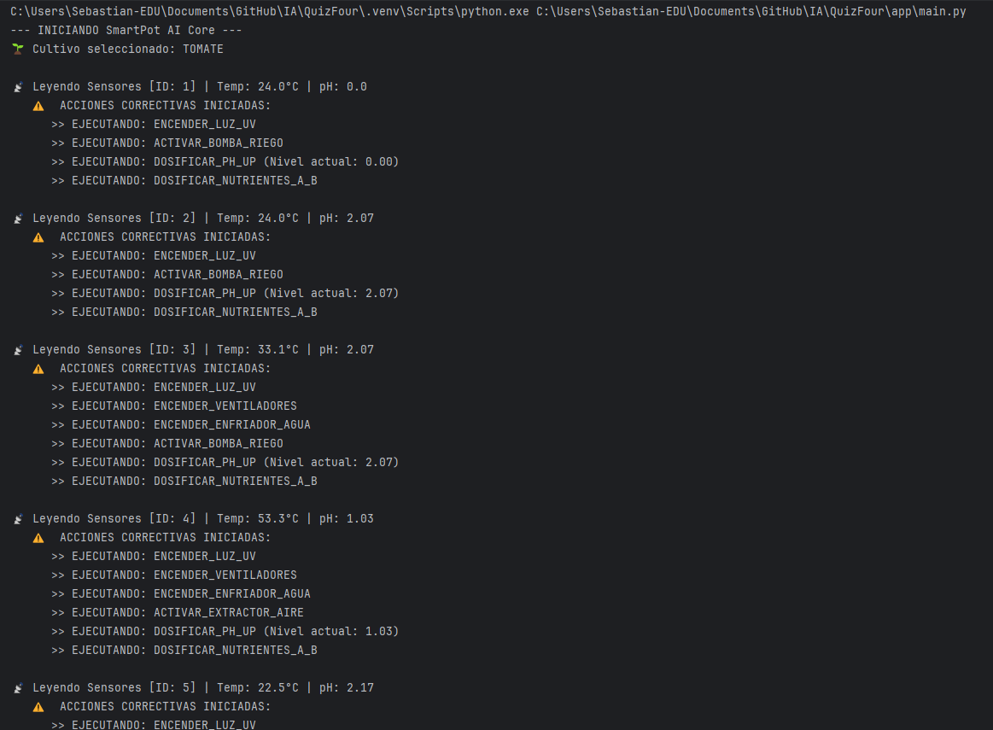
Tabla 2. Percepciones y acciones definidas (Reglas de Producción)
Percepción (Estado del Sensor) | Acción (Respuesta del Agente) | Justificación Biológica
Luz < Mínimo | ACTIVAR sistema de iluminación UV | Compensa la falta de radiación solar para mantener la fotosíntesis activa.
Humedad < Mínimo | ACTIVAR bomba de riego | Previene el estrés hídrico y la deshidratación radicular inmediata.
Humedad > Máximo | ACTIVAR extractor de aire | Evita la condensación excesiva que favorece la aparición de hongos y moho.
Temperatura > Máxima | ENCENDER ventiladores y sistema de enfriamiento | Reduce la temperatura ambiental para evitar el cierre de estomas y daño celular.
Temperatura < Mínima | ENCENDER calefacción térmica | Mantiene el metabolismo de la planta activo y evita el congelamiento de la solución.
pH < Rango Ideal (Ácido) | DOSIFICAR solución alcalina (pH Up) | Neutraliza la acidez para desbloquear la absorción de macronutrientes.
pH > Rango Ideal (Alcalino) | DOSIFICAR solución ácida (pH Down) | Acidifica la solución para permitir la disponibilidad de micronutrientes como el hierro.
TDS < Mínimo (Nutrientes bajos) | DOSIFICAR mezcla de nutrientes A+B | Enriquece la solución con sales minerales esenciales para el desarrollo.
Variables en Rango | MANTENER estado (Standby) | Ahorro de energía y recursos cuando el sistema está en equilibrio (homeostasis).

4. Aplicación construida
Para la implementación del agente, se construyó una aplicación de software utilizando el lenguaje de programación Python 3.10, seleccionado por su amplia compatibilidad con librerías de ciencia de datos y su facilidad de integración con hardware (Raspberry Pi/Arduino) en futuras fases.
Arquitectura del Software:
El sistema sigue una arquitectura modular para garantizar la escalabilidad y el mantenimiento:
- config.py (Base de Conocimiento): Contiene los diccionarios de datos con los parámetros ideales para cada tipo de cultivo. Esto permite agregar nuevas plantas sin modificar el código del agente.
- agent.py (Motor de Inferencia): Encapsula la clase ReactiveAgent. Recibe objetos de datos sensoriales y, mediante estructuras condicionales, determina la lista de acciones a ejecutar.
- interface.py (Interfaz Hombre-Máquina): Desarrollada con el framework Streamlit. Este módulo permite visualizar las métricas en tiempo real y simular el comportamiento de los sensores físicos mediante controles interactivos (sliders y selectores), facilitando la validación de las reglas lógicas antes del despliegue en hardware real.
Ejecución del Proyecto:
Para poner en marcha el simulador del agente, se requiere tener instalado Python y las dependencias listadas en el archivo requirements.txt. El comando de ejecución desde la terminal es:
python -m streamlit run app/interface.py
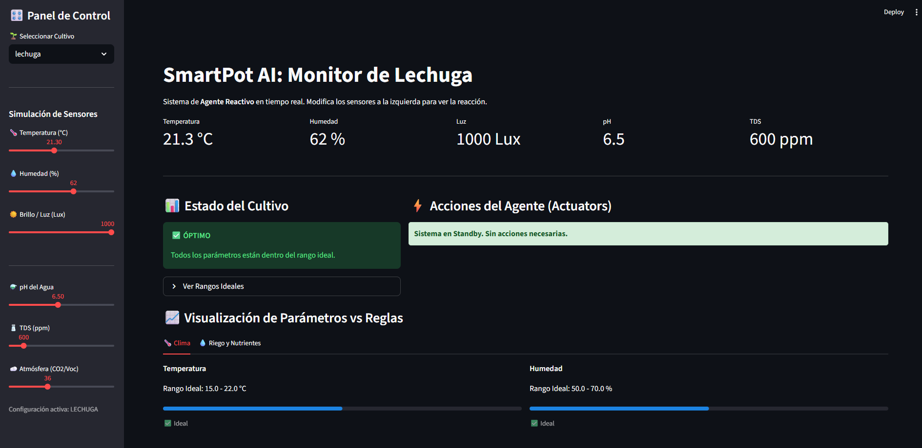
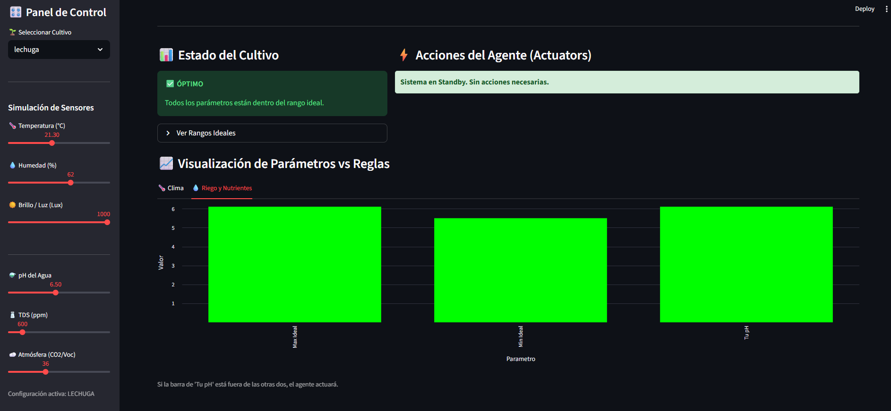
En la Figura 1 se presenta el panel de control (Dashboard) en funcionamiento. Se puede observar cómo el sistema alerta visualmente sobre anomalías (en rojo/amarillo) y propone acciones correctivas específicas en el panel derecho, basándose en la configuración seleccionada (en este caso, parámetros para cultivo de tomate).
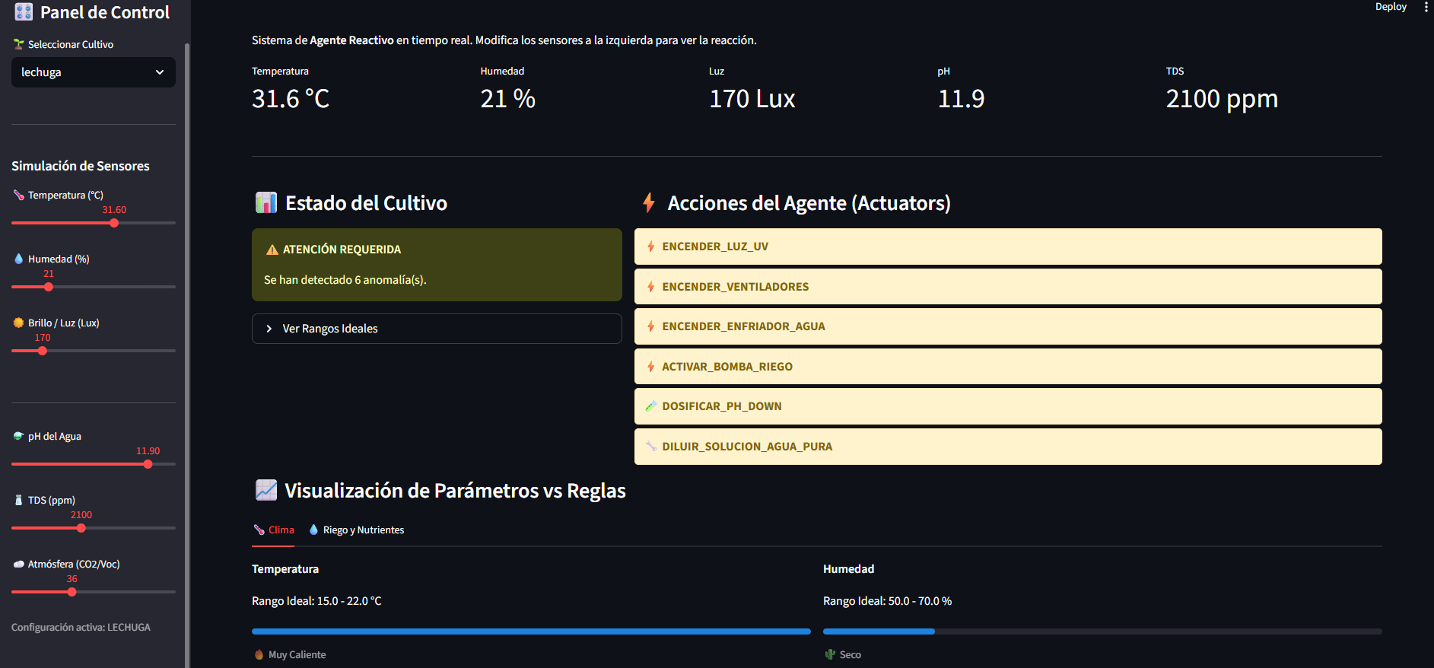
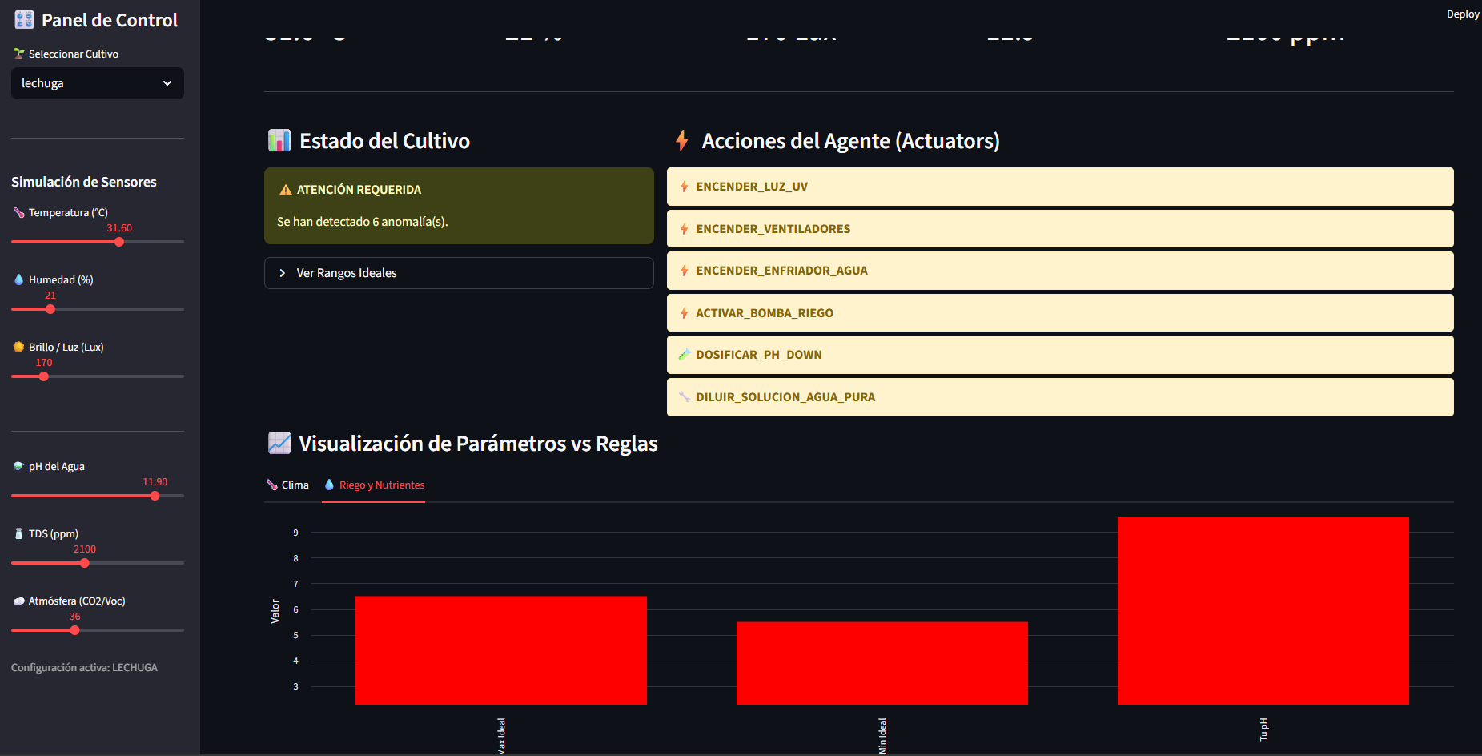
Figura 2. Interfaz gráfica del Dashboard SmartPot mostrando métricas en tiempo real y acciones reactivas sugeridas.
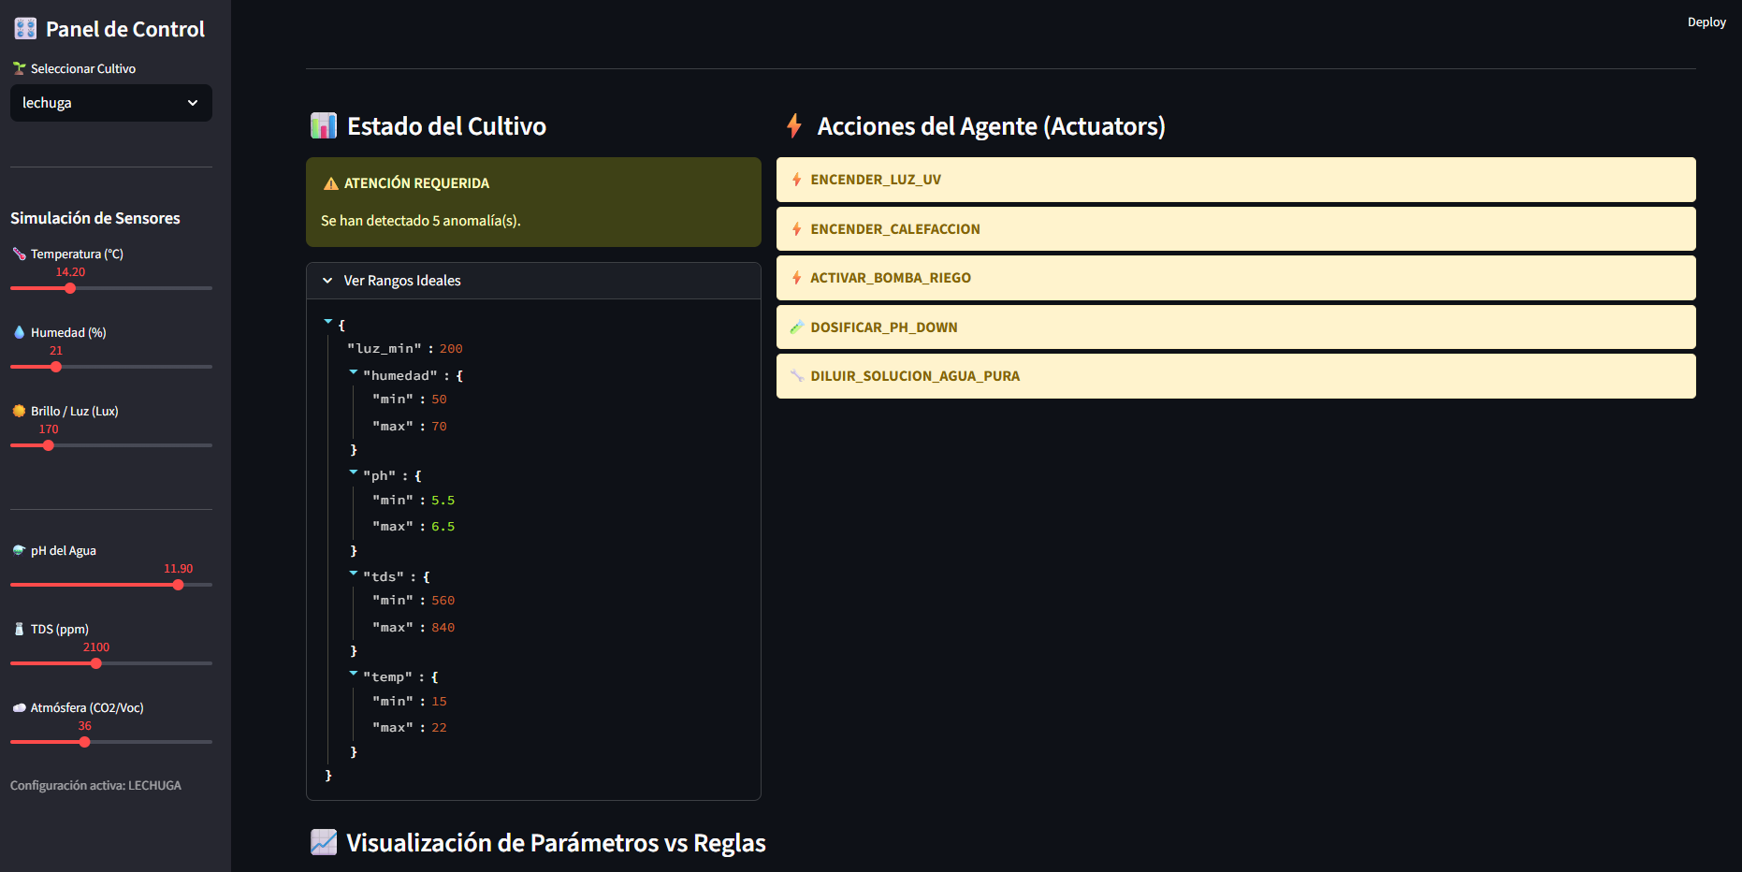
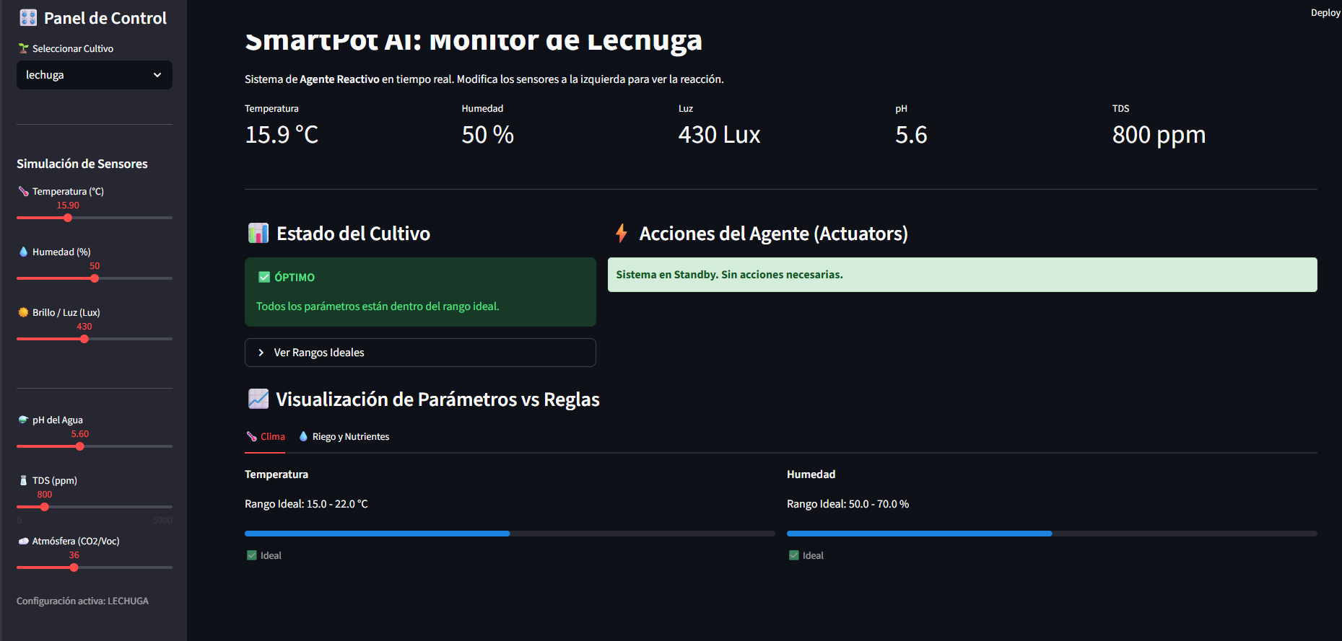
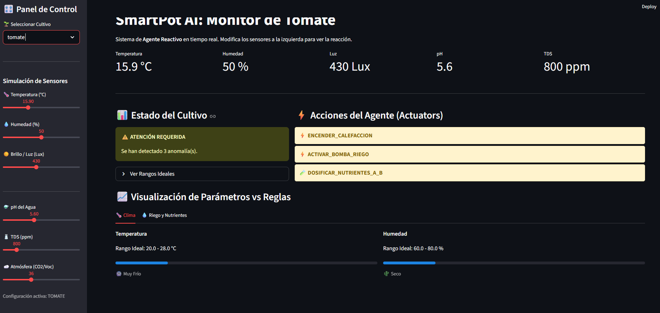

5. Conclusiones
Tras el diseño y simulación del agente SmartPot, se derivan las siguientes conclusiones:
- Eficacia de los Agentes Reactivos: Para el control de sistemas hidropónicos, los agentes reactivos simples demuestran ser altamente efectivos y suficientes. La naturaleza biológica de las plantas requiere respuestas inmediatas ante desviaciones críticas (como un descenso súbito del pH), situaciones donde la velocidad de reacción es más valiosa que el análisis histórico complejo.
- Escalabilidad Modular: La separación entre la lógica del agente y la base de conocimiento (config.py) permite que el sistema sea fácilmente escalable. Es posible adaptar el agente para gestionar desde un pequeño jardín doméstico hasta un invernadero comercial con múltiples especies (tomate, lechuga, albahaca) simplemente actualizando los parámetros de configuración, sin necesidad de reescribir el núcleo del algoritmo de toma de decisiones.
- Reducción de Error Humano: La automatización de la toma de decisiones elimina la subjetividad y el error humano en el cuidado de los cultivos. El agente garantiza que las correcciones químicas y ambientales se realicen con precisión matemática, lo que teóricamente debería traducirse en un aumento de la productividad y una reducción en la pérdida de cultivos por negligencia o detección tardía de problemas.

6. Bibliografía
- Russell, S., & Norvig, P. (2021). Artificial Intelligence: A Modern Approach (4th ed.). Pearson.
- Thakur, P., Malhotra, M., & Bhagat, R. M. (2023). A Compendious Study on IoT-based Monitoring and Control System for Hydroponic System-Based Cultivation. International Journal of Engineering Trends and Technology, 71(12), 11-22. https://doi.org/10.14445/22315381/IJETT-V71I12P202
- Valencia González, J., & Valencia Garaicochea, O. (2025). Hidropon-IA: Hidroponía automatizada y sustentada por IA. Memorias Del Concurso Lasallista De Investigación, Desarrollo E Innovación, 12(1), 8–13.
- Giraldo-Plaza, J., Guzmán-Luna, J y Ledesma-Castillo, A. (2011). Sistema multiagente para la composición de servicios web semánticos.

